***Руководство по использованию файла аналитического отчета exel.***

***1.Файл exel***

Структура файла выглядит следующим образом.

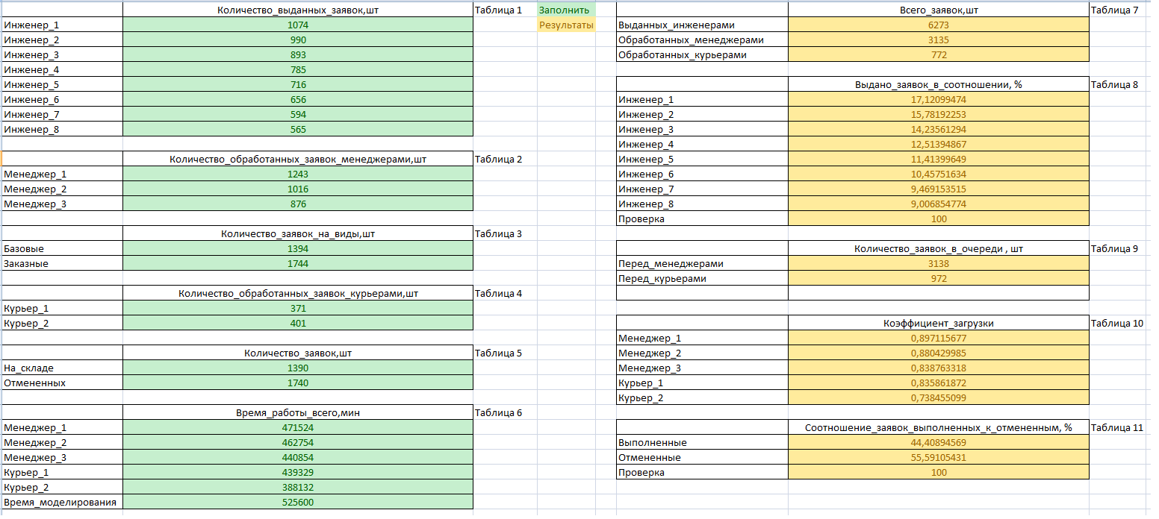

Зеленым цветом помечены ячейки, в которые необходимо ввести информацию полученную с модели, желтым цветом показаны ячейки, где автоматически рассчитывается статистика согласно введенной информации.

***2. Пример редактирования программы для расчета параметров***

В программе предусмотрена возможность «заболевания» работника.

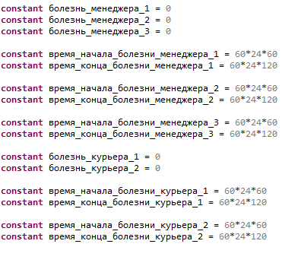

Чтобы запланировать событие «Болезнь» работника в соответствующих переменных, приравненных к нулю на рисунке выше, необходимо поставить единицу, а также указать время начала и конца болезни для каждого из работников. На срок указанный в переменных в состояние работника запишется статус «Болен».

***3. Сравнения нескольких вариантов программы.***

***3.1. Никто не болеет***

*Задание переменных:*

Соответствующие константы, приравненные к нулю, «отменяют» событие «Менеджер_болеет» и/или «Курьер_болеет». Так как никто не болеет, времена, заданные ниже, не влияют на работу модели.



*Результаты:*

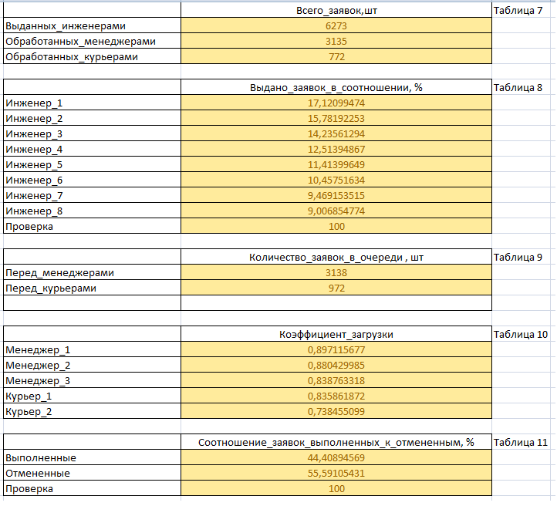

***3.2. Болеет менеджер_1, менеджер_2, курьер_2***

*Задание переменных:*

Соответствующие константы, приравненные к единице, планируют событие «Менеджер_болеет» и/или «Курьер_болеет». Пусть менеджер_1 болеет в 2 и 3 месяце, менеджер_2 – 3,4 месяц, курьер_2 в 7 месяце.

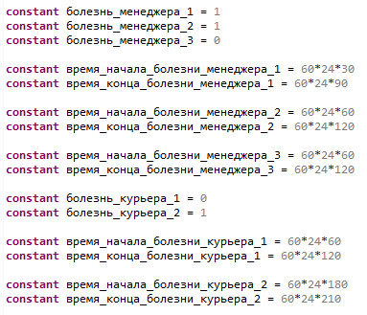

*Результаты:*

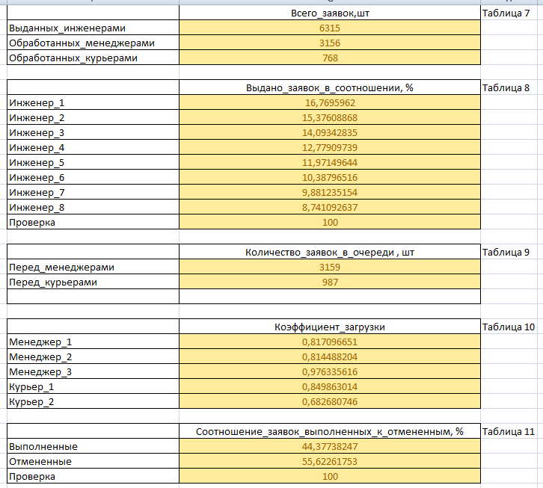

***3.3. Болеет менеджер_2***

*Задание переменных:*

Для наглядности работы модели, пусть менеджер 2 заболеет на 8 месяцев, начиная со второго, а остальные работают без болезни.

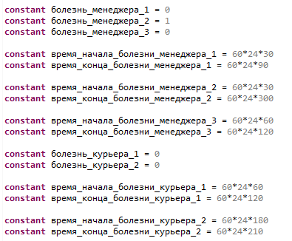

*Результаты:*

